Відпочинкова зона 4 “Футбол/Баскетбол/Волейбол”
Позначення на схемі парку
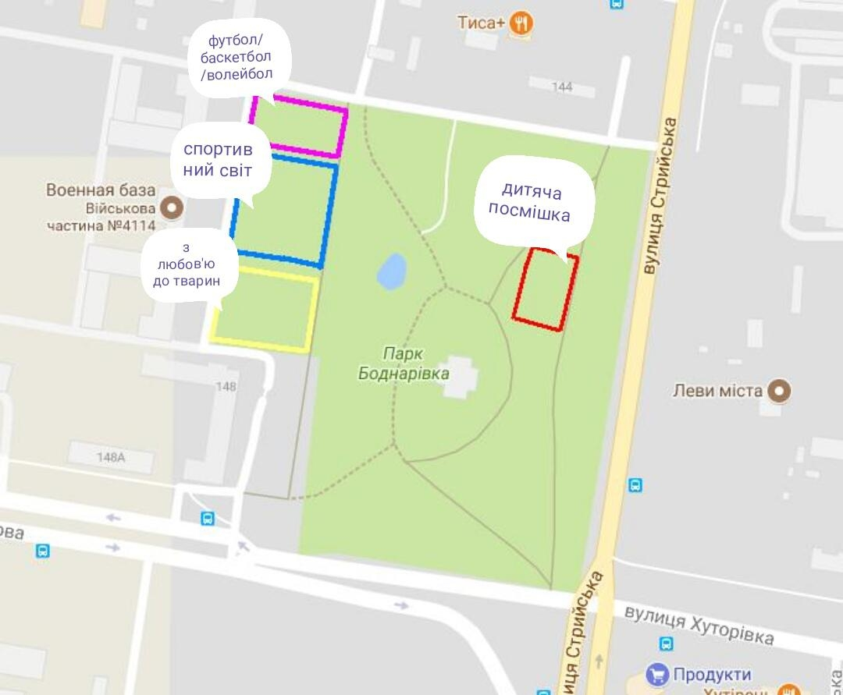

Фото пропонованого місця облаштування
